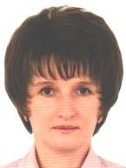
ВАСИЛЬЕВА МАРИНА АНАТОЛЬЕВНА
Марина Анатольевна - умелый и грамотный педагог, хорошо владеет методикой дошкольного образования, социальной психологией, знанием психофизиологических особенностей личности ребенка. Постоянно стремиться к самосовершенствованию, ведет большую индивидуальную работу, она добрый и отзывчивый человек. Дети любят и уважают воспитателя, также налажен контакт с родителями воспитанников. Также принимает активное участие дошкольных мероприятиях, может сыграть любую роль и повеселить детей.
Воспитатель постоянно повышает свой профессиональный уровень: изучает методическую литературу, посещает различного рода курсы повышения квалификации, методические объединения, проводит открытые занятия.
Васильева Марина Анатольевна обеспечивает условия предметно - пространственной среды для развития детей дошкольного возраста, пространство группы организованно в виде хорошо разграниченных зон, оснащенных достаточным количеством развивающих материалов. Использует различные методы и приемы для мотивации и активизации познавательной деятельности воспитанников.
Марина Анатольевна не только в совершенстве владеет базовым компонентом дошкольного образования, но и работает в режиме поиска новых методов, приемов в организации педагогического процесса, разумного использования инновационного опыта в работе с дошкольниками.
Васильева Марина Анатольевна зарекомендовала себя грамотным специалистом с высокими профессиональными навыками, которые умело, применяет при организации работы с детьми дошкольного возраста.
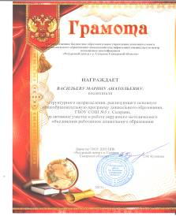
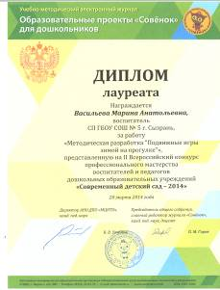
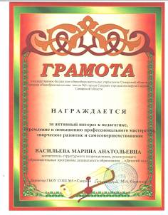
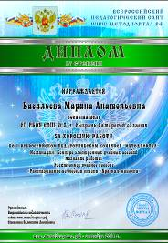
За годы работы награждена: Грамотой руководителя ГБОУ ДПО ЦПК «Ресурсный центр г.о. Сызрань Самарской области» за активное участие в работе окружного методического объединения работников образования, Грамотой руководителя ГБОУ СОШ №5 за активный интерес к педагогике, стремление к повышению профессионального мастерства, творческое развитие и самосовершенствование, дипломом лауреата Всероссийского конкурса профессионального мастерства воспитателей и педагогов дошкольных образовательных учреждений «Современный детский сад-2014», дипломом ӀӀ Всероссийского педагогического конкурса «Медпортал», благодарственным письмом заочного консультативно-психологического центра «Талант с колыбели».
